



Inteligencia Artificial para Estrategias de Aprendizaje Personalizadas

CUITLÁHUAC, VERACRUZ A 05 DE SEPTIEMBRE DEL 2024.

EQUIPO 7:

Adriana Cruz Modesto.

María José Bazán Águila

Martin Lara Olivares

Fernanda Pacheco Banda

Betsua Madai López Velázquez

4° Cuatrimestre.

Escolarizado.

Campus Cuitláhuac.

# INTRODUCCIÓN.

El avance de las tecnologías orientadas a la educación ha impulsado el desarrollo de herramientas que optimizan el aprendizaje, mejoran la gestión académica y enriquecen la experiencia educativa. Estas soluciones tecnológicas incluyen software para la planificación, control del rendimiento estudiantil y gestión de recursos.

En el ciclo escolar 2022-2023, Veracruz destacó por su elevado rezago educativo, ocupando el quinto lugar a nivel nacional con un 42%, según el CONEVAL. Las tasas de abandono escolar en Veracruz fueron alarmantes: 1.4% en primaria, 4.4% en secundaria, 10.7% en media superior y 13.4% en educación superior, superando el promedio nacional en todas las categorías. Este panorama refleja un desafío importante para el sistema educativo mexicano.

La investigación en estilos de aprendizaje, como la de Díaz Mosquera (2012), resalta la necesidad de adaptar las estrategias pedagógicas para mejorar la motivación y el rendimiento académico. Modelos como VARK, Honey-Alonso y Kolb, analizan cómo las personas procesan la información, destacando los estilos visual, auditivo y kinestésico. Esto subraya la importancia de personalizar los métodos educativos para ajustarse a las características individuales de los estudiantes.

KALEV se diferencia de otras plataformas educativas por su enfoque en la identificación y análisis de estilos de aprendizaje a través de inteligencia artificial. A partir de esta información, la plataforma personaliza el proceso de enseñanza, adaptando los métodos a las fortalezas y áreas de mejora de cada estudiante. Además, KALEV predice el rendimiento académico mediante la identificación de patrones, proporcionando retroalimentación precisa y facilitando la toma de decisiones con estadísticas que monitorean el progreso.

KALEV busca transformar el sistema educativo en México mediante la personalización del aprendizaje, la reducción de la deserción escolar y la creación de un entorno educativo más inclusivo y equitativo.

En las siguientes secciones se detallará el desarrollo del prototipo navegacional móvil de KALEV, implementado con herramientas como Android Studio y Java. Este prototipo integra validaciones en el inicio de sesión, navegación fluida entre pantallas y una interfaz intuitiva, diseñada para mejorar la experiencia del usuario y personalizar el aprendizaje a través de inteligencia artificial.

# ÍNDICE

Tabla de contenido

INTRODUCCIÓN. 2

ÍNDICE 3

ANTECEDENTES DE LA EMPRESA. 4

SOBRE EL DUEÑO ACTUAL. 5

OBJETIVO GENERAL. 6

OBJETIVOS ESPECÍFICOS. 7

JUSTIFICACIÓN. 8

DESARROLLO. 9

CONCLUSIÓN. 10

REFERENCIAS. 11

# ESTADO DEL ARTE.

Este apartado presenta investigaciones que destacan el impacto de la inteligencia artificial (IA) en la educación, así como las herramientas tecnológicas que han mejorado la enseñanza personalizada y la gestión académica.

González Beltrones (2020) aplicó el Cuestionario Honey-Alonso, asistido por IA, para identificar estilos de aprendizaje en función de la carrera y la influencia docente. Su enfoque se centró en estilos activos, reflexivos, teóricos y pragmáticos, promoviendo la reflexión sobre los métodos de enseñanza.

Russo et al. (2022) desarrollaron un Entorno Virtual de Enseñanza y Aprendizaje (EVEA) utilizando software de código abierto, integrando sistemas de información. Este entorno permitió centralizar la gestión académica y crear aulas virtuales que fomentan la innovación mediante recursos digitales y la IA.

Martínez Navarro (2021) estudió plataformas educativas como DreamBox Learning y Knewton, que emplean IA para personalizar la enseñanza. DreamBox Learning adapta lecciones en tiempo real según el desempeño estudiantil en matemáticas, mientras que Knewton ajusta el contenido educativo de secundaria y educación superior, mejorando el rendimiento académico. Ambos sistemas destacan por su capacidad de personalización.

Rodríguez Chávez (2021) definió los Sistemas Tutores Inteligentes (ITS) como sistemas que interactúan con los estudiantes, modelando su estado cognitivo y ofreciendo retroalimentación personalizada. De manera similar, Varela Uribe (2021) implementó un sistema de IA para personalizar el aprendizaje en matemáticas, adaptando la solución a las aulas tradicionales con recursos limitados.

Restrepo-Echeverri et al. (2022) presentaron un modelo económico para fomentar habilidades STEM mediante robótica educativa y dispositivos móviles, permitiendo a los estudiantes crear robots funcionales con kits de sensores conectados a celulares. Además, Aguilar et al. (2022) desarrollaron un simulador de realidad aumentada móvil para la enseñanza de la física en educación superior, mejorando la experiencia educativa a través de simulaciones interactivas.

Trella (2006) propuso una metodología para construir sistemas educativos inteligentes reutilizando software existente, lo que ha permitido integrar herramientas educativas independientes de manera eficiente. Aparicio-Gómez y Aparicio-Gómez (2024) abordaron sistemas educativos adaptativos basados en IA, que utilizan machine learning y deep learning para crear itinerarios de aprendizaje personalizados, superando el modelo tradicional de enseñanza homogénea.

Babativa Díaz y Hernández Álvarez (2023) desarrollaron un aplicativo multiplataforma con el Framework Flutter, utilizando gamificación para enseñar inteligencia artificial en un entorno académico más accesible. En la misma línea, Lobo y Villaroel (2023) diseñaron una herramienta web que permite a los usuarios diagnosticar sus estilos de aprendizaje (auditivo, visual o kinestésico), accesible desde cualquier dispositivo con Internet.

Finalmente, Gil Calvo et al. (2024) crearon un método que empodera a los docentes mediante IA, proporcionando datos predictivos sobre el rendimiento estudiantil. Esta herramienta identifica a estudiantes en riesgo y presenta los resultados en paneles interactivos, apoyando la toma de decisiones basada en datos.

En resumen, la IA ha transformado la educación al mejorar la personalización del aprendizaje y facilitar la gestión académica. Las herramientas basadas en IA permiten una enseñanza más adaptada a las necesidades de los estudiantes, optimizando los procesos educativos y promoviendo un entorno de aprendizaje más eficaz e inclusivo.

# PLANTEAMIENTO DEL PROBLEMA.

La educación básica en México enfrenta grandes desafíos, como las preocupantes tasas de abandono escolar en los niveles superiores. Según los datos del ciclo escolar 2022-2023, la deserción alcanza cifras alarmantes, especialmente en la educación media superior (8.7%) y nivel superior (6.0%). En el estado de Veracruz, esta situación es aún más grave, con un 14.3% de abandono en nivel superior, lo que resalta la importancia de intervenir desde las primeras etapas de la educación para prevenir problemas futuros.

Uno de los principales retos en las escuelas es la falta de herramientas para adaptar las actividades y materiales educativos a los diferentes estilos de aprendizaje de los estudiantes. Esta carencia de personalización genera desmotivación y dificultades en el proceso de aprendizaje, lo que deriva en bajo rendimiento académico y, a largo plazo, en una mayor tasa de deserción. A los docentes les resulta complicado diseñar y ejecutar planes de clase que se ajusten a las necesidades de cada alumno, lo que reduce la calidad y equidad de la experiencia educativa.

Implementar herramientas que permitan una enseñanza personalizada es fundamental para mejorar el rendimiento académico y disminuir las tasas de abandono. Al proporcionar a los docentes plataformas que identifiquen los estilos de aprendizaje de cada alumno, se facilita una educación más efectiva, motivadora y ajustada a sus necesidades. Esto no solo tiene un impacto positivo en los estudiantes, sino también en las instituciones educativas, que podrán optimizar sus recursos y mejorar su reputación al ofrecer una enseñanza adaptada y eficiente.

El desarrollo de una aplicación móvil para ampliar el acceso a esta plataforma educativa es esencial, ya que facilitaría su uso desde cualquier dispositivo, en cualquier momento. Esta accesibilidad permitiría a más estudiantes y docentes beneficiarse de una enseñanza personalizada y de calidad, impulsando un aprendizaje más inclusivo, motivador y que favorezca un sistema educativo más equitativo y eficiente.

# OBJETIVO.

Se busca hacer más accesible la plataforma educativa mediante el desarrollo de una aplicación móvil, ya que en la actualidad es fundamental que tanto docentes como estudiantes puedan acceder a herramientas tecnológicas en cualquier momento y lugar. Con una app móvil, se facilita el acceso desde dispositivos portátiles, lo que otorga mayor flexibilidad para integrar la personalización del aprendizaje en el aula. Esto resulta crucial para mejorar la interacción entre los actores educativos, optimizar la planificación de clases y asegurar que la enseñanza adaptativa sea accesible en contextos diversos, especialmente en aquellos con limitados recursos tecnológicos.

El objetivo principal es desarrollar una plataforma tecnológica que permita a los educadores implementar estrategias de enseñanza adaptadas a los estilos de aprendizaje individuales de los estudiantes, utilizando técnicas de Inteligencia Artificial.

La plataforma está alineada con el Objetivo de Desarrollo Sostenible 4 de la ONU, que persigue garantizar una educación inclusiva, equitativa y de calidad, y promover oportunidades de aprendizaje a lo largo de la vida para todos. En este sentido, la plataforma contribuye a:

● 4.1 Asegurar que todas las niñas y todos los niños completen la educación primaria y secundaria, la cual debe ser gratuita, equitativa y de alta calidad, y que produzca resultados de aprendizaje pertinentes y efectivos.

● 4.4 Aumentar considerablemente el número de jóvenes y adultos que posean las competencias necesarias, en particular técnicas y profesionales, para acceder al empleo, trabajo decente y emprendimiento.

Este enfoque permitirá a los docentes diseñar estrategias de enseñanza y actividades educativas adaptadas a las necesidades individuales de los estudiantes, lo que no solo mejorará la personalización del aprendizaje, sino que también contribuirá a reducir la tasa de abandono escolar mediante una intervención más precisa y eficaz.

# JUSTIFICACIÓN.

El sistema educativo enfrenta un desafío importante: la falta de personalización en la enseñanza genera desmotivación y dificultades de aprendizaje, lo que contribuye al bajo rendimiento académico y al aumento de la deserción escolar, particularmente en etapas avanzadas. En México, el ciclo escolar 2022-2023 refleja tasas alarmantes de abandono, con un 0.3% en primaria y hasta un 8.7% en la educación media superior. En Veracruz, el abandono escolar en nivel superior alcanza el 14.3%, lo que destaca la necesidad urgente de intervención en las etapas educativas iniciales para prevenir problemas a futuro.

Este estudio es esencial porque actualmente los docentes carecen de herramientas efectivas para adaptar las actividades y estrategias de enseñanza a los estilos de aprendizaje individuales. Esta situación afecta tanto a la calidad de la educación como a la motivación estudiantil, generando desigualdades y perpetuando las tasas de deserción escolar. Por ello, una plataforma tecnológica que permita personalizar el aprendizaje desde una edad temprana es crucial para asegurar una educación más equitativa e inclusiva.

La solución propuesta consiste en desarrollar una plataforma accesible a través de una aplicación móvil que emplea inteligencia artificial para identificar los estilos de aprendizaje de los estudiantes. Esta tecnología facilitará la creación de planeaciones educativas más adaptadas a las necesidades individuales, permitiendo a los docentes diseñar clases más efectivas y mejorar el rendimiento académico. Al ser accesible desde dispositivos móviles, la plataforma brindará flexibilidad y facilidad de uso tanto para los docentes como para los estudiantes, haciendo más accesible la solución tecnológica y asegurando su impacto positivo en el ámbito educativo.

# METODOLOGÍA.

Se optó por la metodología Scrum debido a su eficacia en la gestión temporal y organización de tareas a través de ciclos breves denominados sprints. Scrum es un marco ágil que facilita la estructuración y el manejo del trabajo mediante estos sprints, en los que se incluyen tareas de diversas etapas sin un orden predeterminado. Esto permite al equipo realizar múltiples actividades en paralelo, priorizando tareas según las decisiones del asesor.

## PLANEACIÓN.

En el desarrollo de la plataforma educativa KALEV, la especificación de requerimientos se realizó con base en la metodología Scrum, lo que permitió definir de manera clara las funcionalidades necesarias para su correcto funcionamiento. Entre los requerimientos clave se incluyó la creación de perfiles de estudiantes, un motor de inteligencia artificial para personalizar el aprendizaje, y un sistema de reportes que refleje el progreso académico de los estudiantes.

Utilizando la metodología Scrum, los requerimientos fueron organizados y priorizados de manera que el equipo pudiera avanzar de forma iterativa. A medida que se identificaban nuevas necesidades, el desarrollo de la plataforma se ajustaba para asegurar su correcta implementación. Android Studio fue una herramienta clave en este proceso, permitiendo una integración efectiva de las funcionalidades esenciales, como la personalización del contenido educativo y la validación de usuarios, asegurando un desarrollo ágil y adaptable a las demandas del proyecto.

Diseñar la arquitectura del software fue esencial para asegurar que cada componente se integre adecuadamente y funcione de manera coherente dentro del sistema. La arquitectura, que se mostrará en la Figura 1, sirvió como un mapa estructural que guio la implementación de las diversas funcionalidades, permitiendo que el equipo mantuviera la eficiencia y minimizara problemas de compatibilidad entre los módulos. De este modo, se facilitó una plataforma flexible y escalable.

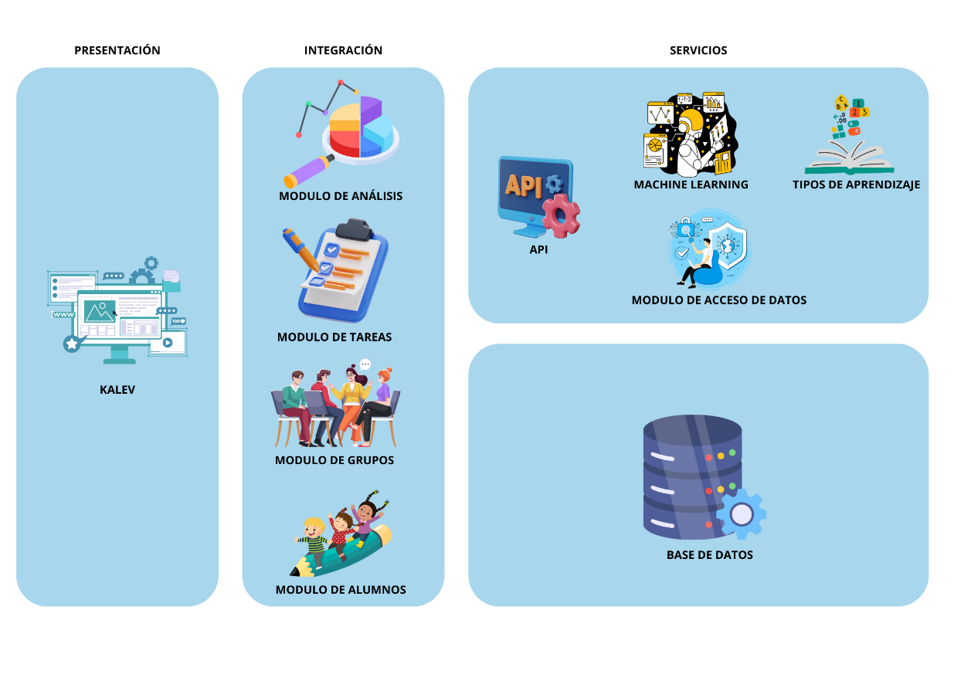

*Figura 1. Arquitectura de la plataforma KALEV.*

## PLAN DE PRUEBAS.

Se ha firmado una carta de intención de uso para poner a prueba la plataforma educativa en la escuela primaria Juana Bernal de Carvajal, ubicada en la localidad de Tetla Chocamán. Esta institución, dirigida por el licenciado Lenin Ivanov Tocoa Alducin, ha aceptado participar en la implementación piloto del sistema durante el ciclo escolar 2024-2025. La carta de intención refleja el compromiso del centro educativo para evaluar el funcionamiento y los beneficios de la plataforma, con el objetivo de adaptarla a las necesidades de los estudiantes y docentes de la institución.

Este ensayo práctico permitirá obtener datos valiosos sobre el rendimiento de la herramienta en un entorno real, evaluando su capacidad para mejorar la personalización del aprendizaje y facilitar la gestión docente. La prueba en este contexto proporcionará información sobre su impacto en la calidad educativa y la adecuación de las funcionalidades a los desafíos del entorno escolar.

La colaboración con la escuela Juana Bernal de Carvajal también permitirá ajustar y optimizar la plataforma en función de los resultados obtenidos, mejorando su diseño y su efectividad en futuras implementaciones. A continuación, en la figura 2, se muestra la carta firmada para esta prueba piloto.

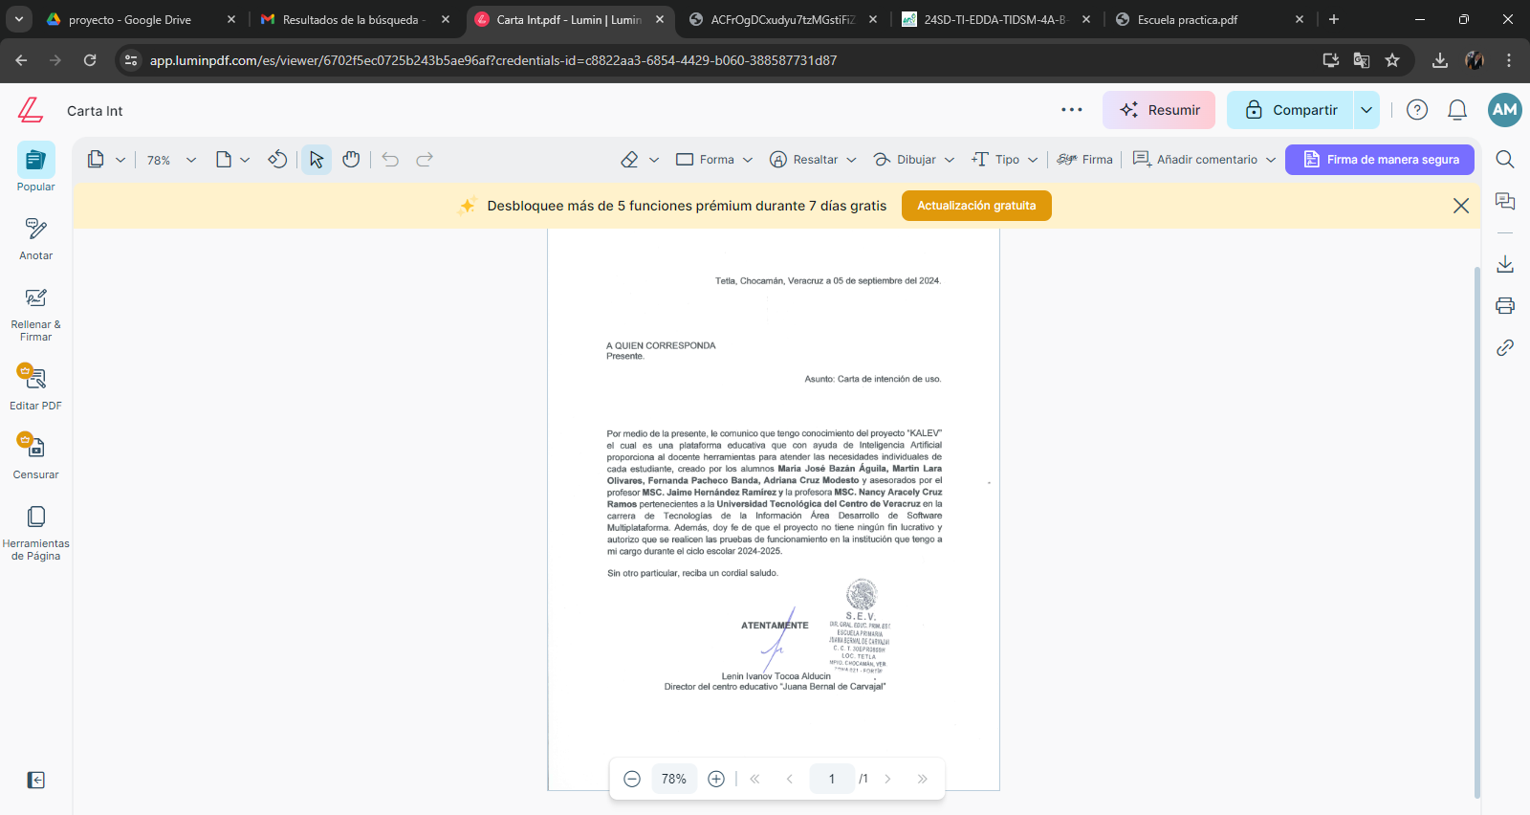

*Figura 2. Carta de intención de uso*

# DISEÑO.

A continuación, se presentará el diseño de la realización del prototipo navegacional móvil, detallando los elementos clave en su desarrollo. Estos incluyen el modelo de datos, la arquitectura del sistema, los diagramas de clases, secuencia, casos de uso, y los mockups. Cada uno de estos componentes ha sido diseñado para asegurar la funcionalidad, adaptabilidad y escalabilidad de la plataforma móvil.

### MODELO DATOS

***Figura 3.*** *El* Modelo de Datos *incluye el modelo relacional y el diccionario de datos, los cuales describen las entidades, relaciones y atributos que estructuran la base de datos del sistema.*

### ARQUITECTURA DEL SISTEMA

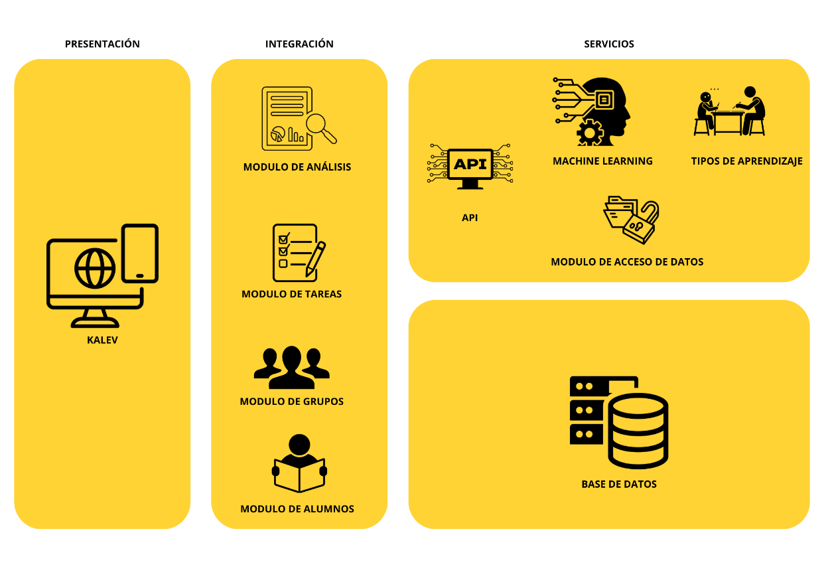

*Figura 4. Arquitectura del sistema. Detalla la estructura tecnológica del prototipo, mostrando cómo interactúan los componentes de software y hardware para lograr un funcionamiento óptimo.*

### DIAGRAMA DE CLASES.

***Figura 5****. El* Diagrama de Clases *presenta la estructura del sistema a través de clases y relaciones, destacando la herencia y las asociaciones entre las distintas entidades.*

### DIAGRAMA DE SECUENCIA

*Figura 6. El* Diagrama de Secuencia *ilustra cómo los objetos del sistema interactúan entre sí, mostrando el flujo de información y las acciones realizadas durante la operación del prototipo.*

### DIAGRAMA DE CASOS DE USO.

*Figura 7. Los* Diagramas de Casos de Uso *identifican las interacciones entre los usuarios y el sistema, mostrando los distintos roles y funciones que se pueden ejecutar en la plataforma.*

### MOCKUPS.

*Figura 8. Los* Mockups *representan la interfaz visual del prototipo, detallando las pantallas y los elementos interactivos que conforman la experiencia de usuario en la aplicación móvil.*